北京工业大学
2022- 2023学年 第一学期
软件学院

课程名称： | 操作系统原理
报告性质： | □作业报告 √实验报告
学号： | 20080216 | 姓名： | 黄嘉祺
任课教师： | 朱娜斐 | 课程性质： | 专业必修课
学分： |  | 学时：
班级： | 软件工程200802 | 成绩：
小组成员： | 独立完成
教师评语：

2022年12月5日

实验名称：观察Linux行为 实验日期：2022年12月5日
实验报告要求：1.实验目的 2.实验内容 3.实验步骤
4.程序及运行结果 5.流程图 6.实验体会
一、实验目的
学习Linux内核、进程、储存和其他资源的一些重要特征。编写一个程序使用/proc机制检查反映机器平均负载、进程资源利用等方面的各种内核值。在得到了内核状态之后，需要准备一个有关所观察到的累计行为的报告。

二、实验内容
分为三个部分，使用到的文件结构和基本的shell脚本命令在部分A中一斤给出。部分B、C、D都是对于Linux内核中相关文件的查看，详细做法如下。

三、实验步骤
部分B：
部分B分成三个小问题，第一个是查看CPU类型和型号，在/proc目录下只需要找到cpuinfo文件就可以了，不过这个文件里面记录了很多很多信息，包括每一个CPU核心都会有一个自己的独立的部分。内核版本查询相对简单，在sys/utsname.h文件中定义了主机信息的结构，可以直接引用，或者查找linux内核/proc中的文件也是可以的。从系统最后一次启动以来的时间可以直接用shell脚本命令uptime来获取，代码如下图：
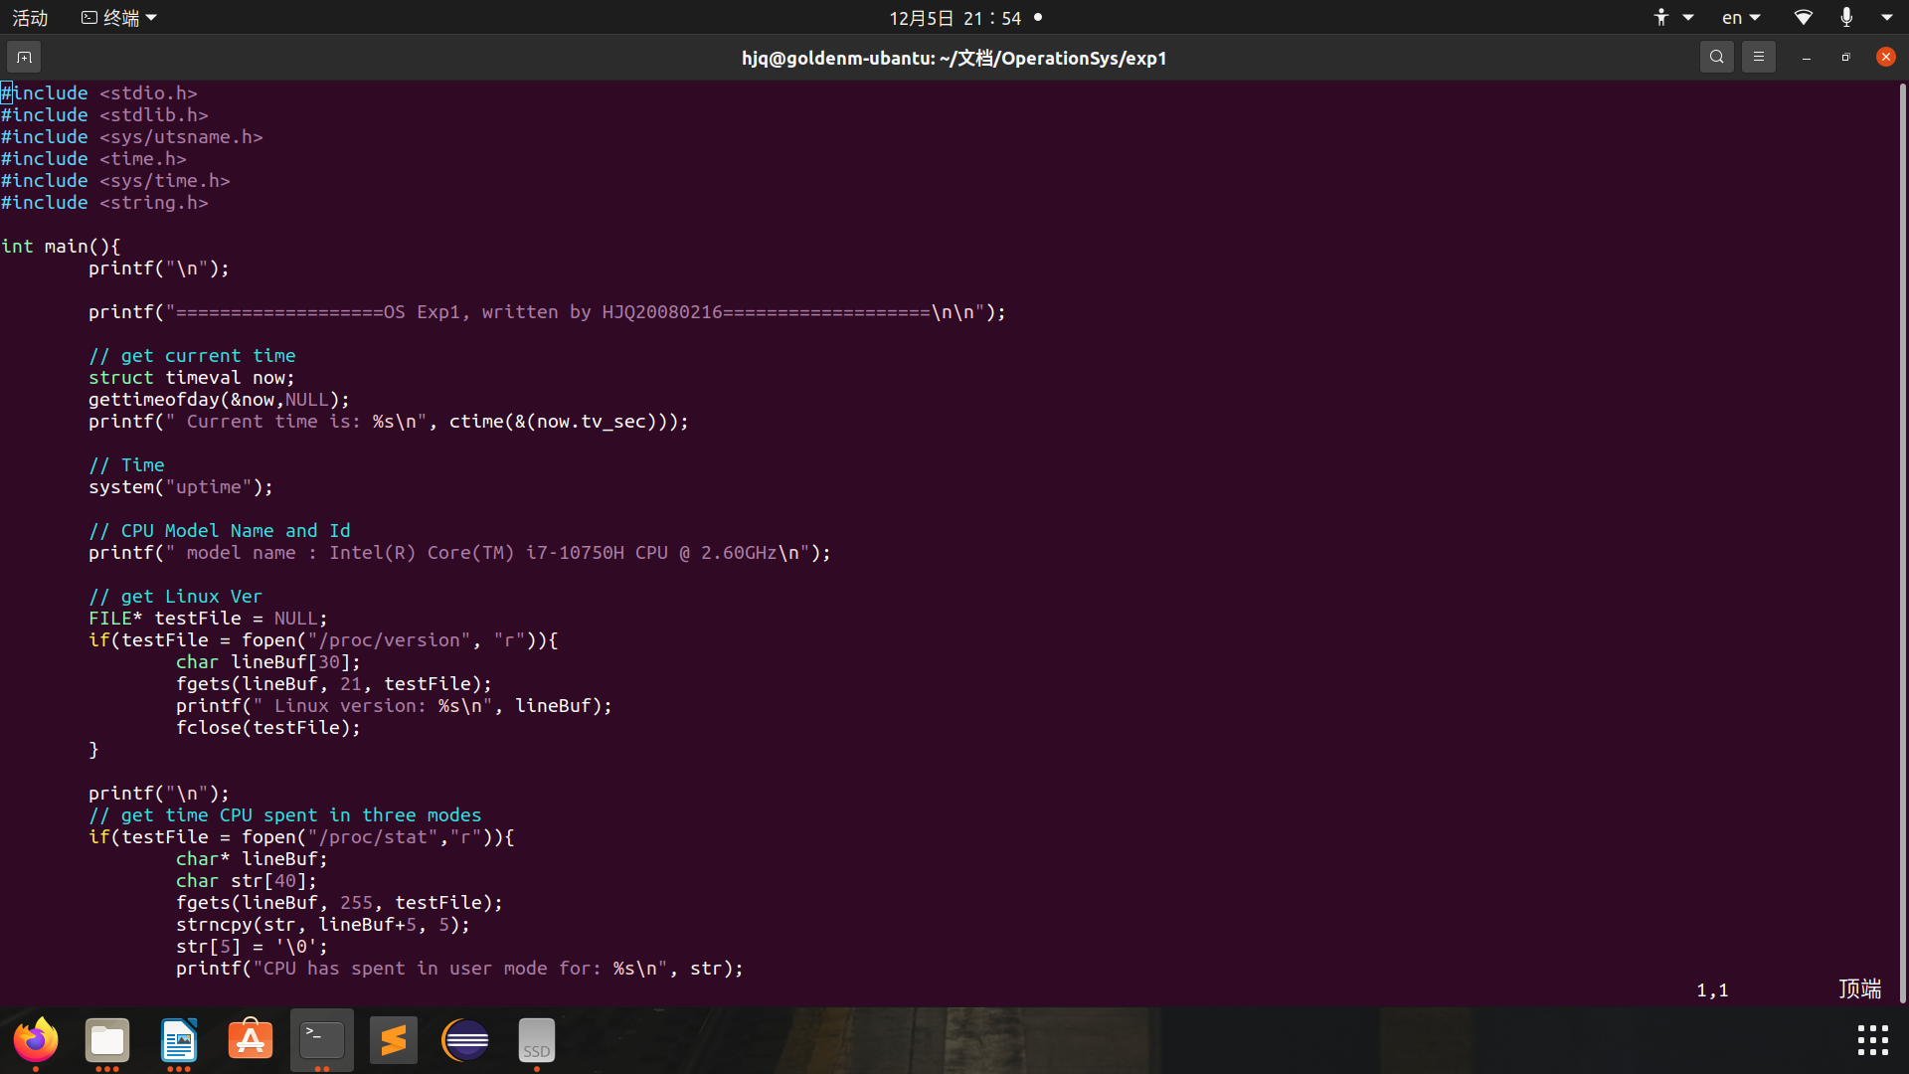

部分C：
部分C的思路与部分B是完全一样的，只是需要在不同的文件中查看。第一个是查看CPU在用户态、系统态和空闲态的时间。不过，在stat文件里面有单独的cpu项和每个分cpu的项，从cpu0到cpu11，在这里我们选择截取cpu项的三个数值，就可以达到预期的结果。
系统接收到的磁盘请求在我的Linux Ubuntu上不是很好找了，在Linux 5.15.0 Ubuntu下，stat文件不再记述disk-io项，而是把操作系统CPU所能够处理的各项中断全部列举在了一起放在intr项里，而intr项中有磁盘中断、鼠标中断、键盘中断、显示器中断等很多内容，且触发次数都很多，我们完全无法考究哪一项是由磁盘中断请求引起的，如下图：
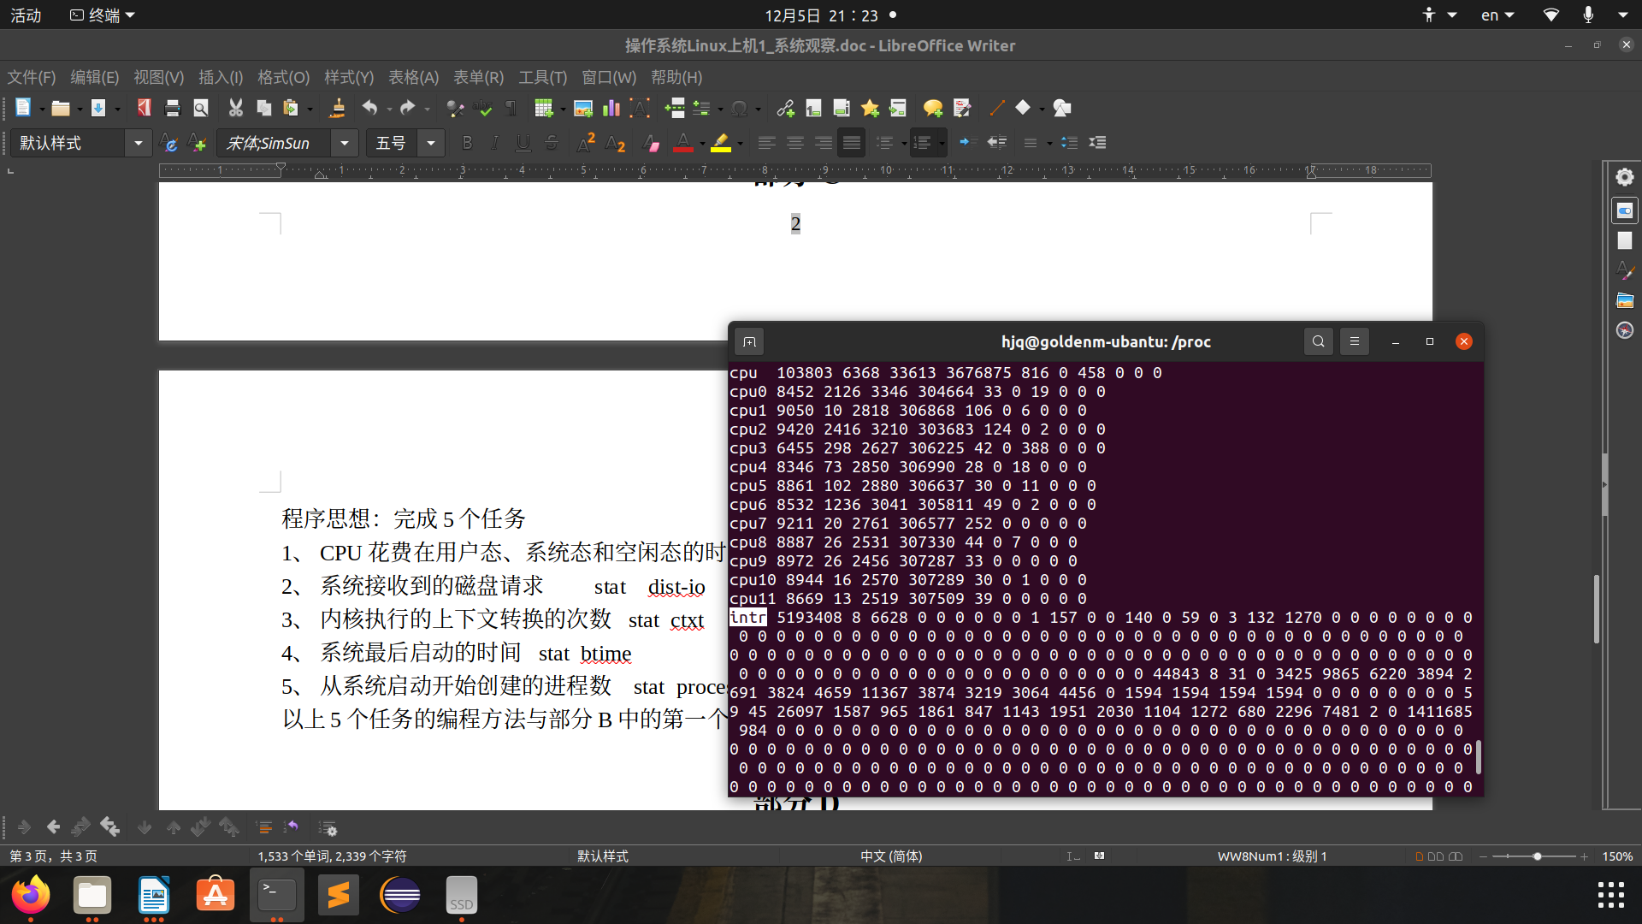
其他的内容只需要将相关的项用fgets()函数读入并用printf函数输出即可，代码如下图：
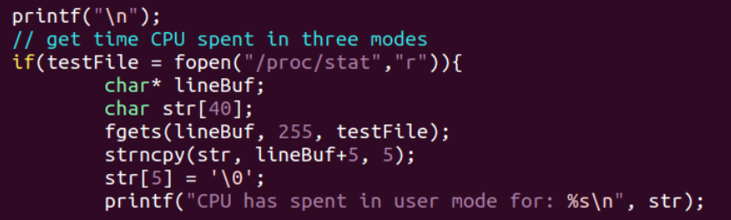
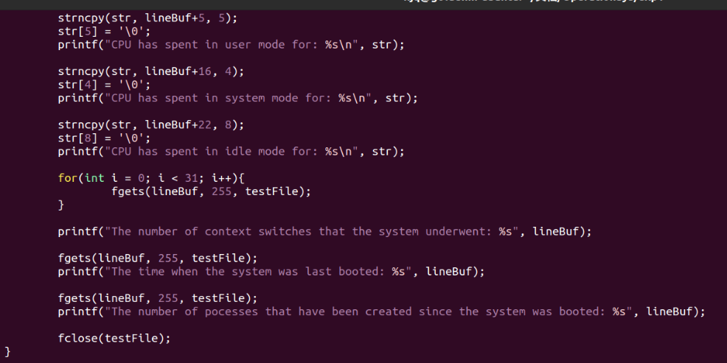

部分D：
部分D的内容与部分C差不多，只不过查找的文件不一样，在这里不过多赘述，代码在下图的下半部分：
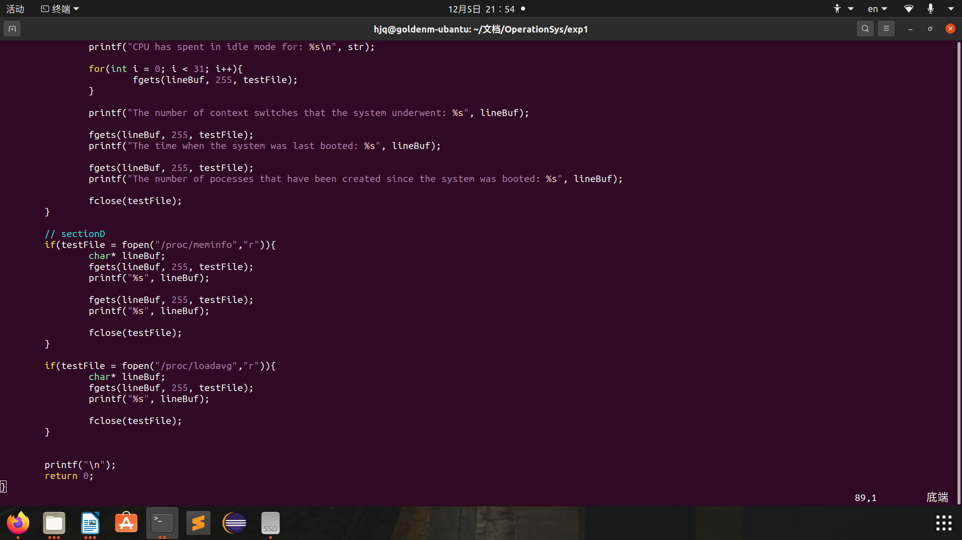

B、C、D三个部分的代码运行结果如下图，可以看到实验效果达到预期：
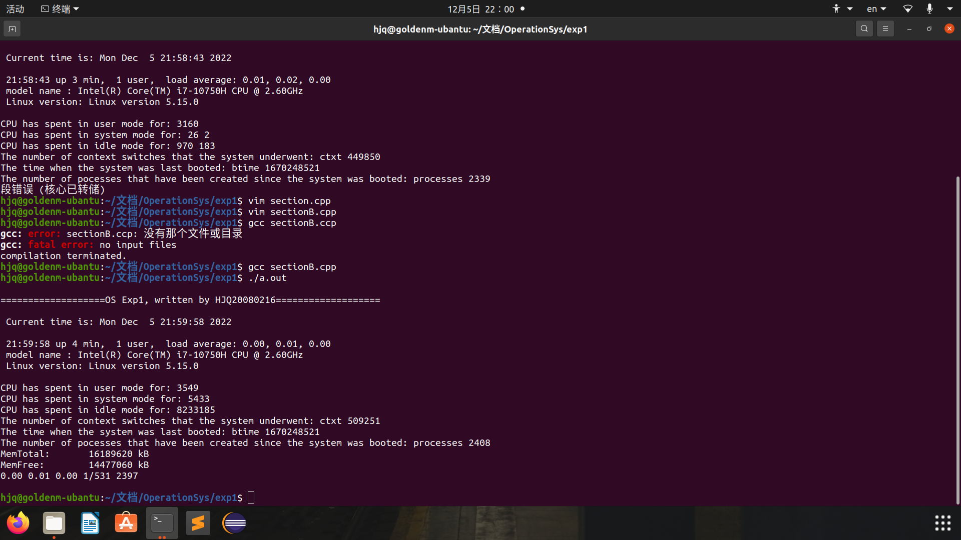
实验成功的结果在上图的后半部分。

